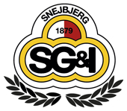
Lang tur den 31.maj 2026 for medlemmer af
Snejbjerg Cykelmotion

Vi glæder os til at se jer alle til en dejlig cykeltur i området nord for Lemvig.
Glæd jer til smuk natur med udsigt over Nissum Bredning og til at cykle på mindre veje med små bakker og bløde sving.
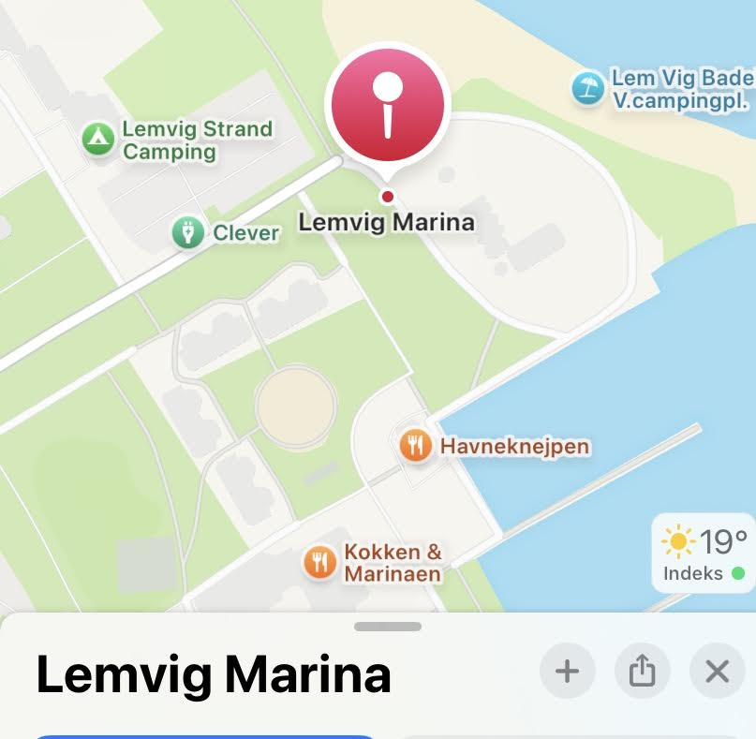
Mødested:
Lemvig Marina, Vinkelhagevej 10C, 7620 Lemvig.
Vi mødes på den store parkeringsplads ved campingpladsen, lige før sejlklubben på modsatte side.

Afgang:
Søndag den 31. maj 2026 kl. 10.00.
Der køres to ruter på ca. 85 km og ca. 65 km. Link ligger på Facebook.
Vi kører i et tempo, hvor alle kan være med – så tøv ikke med at møde op til en hyggelig søndag på Lemvig-egnen.
Efter cykelturen serveres der sandwich og øl/vand.
Af hensyn til forplejningen skal man tilmelde sig via Facebook-begivenheden.
Hvis du ikke bruger Facebook, kan du sende en SMS senest torsdag den 28.05.2026 til aktivitetsudvalget:

Kurt – 2015 3473

Med venlig hilsen
Aktivitetsudvalget, Snejbjerg Cykelmotion

